Месячник военно – патриотическеого воспитания

Группа «Капельки»

Воспитатели Воловод С.Н. Минкевич О.С.

Беседа « Военные профессии».
Задачи: расширить знания детей о военных, о защитниках Отечества; вызвать уважение к их благородной профессии.
Материал: российский флаг, картинки военных профессий
Воспитатель:
Дети, мы с вами живем в стране, которая называется Россия. Россия - наше Отечество. На Земле много стран. Не все страны живут дружно. Иногда бывают и войны. Поэтому у каждой страны есть армия. В армии служат солдаты, офицеры, генералы и адмиралы. Все они - защитники Отечества. Сейчас мирное время, все защитники учатся. Проводят учебные сражения в морях и лесах, в степях и горах. Изучают военную технику. В армии есть корабли и самолеты, танки и вездеходы. У военных есть разное оружие: пистолеты, пушки, минометы, ракетные установки. Вся военная техника должна быть в полном порядке. Есть в армии и такая техника, как компьютеры. Еще защитники отечества изучают военную историю. У некоторых военных профессий есть свои отдельные праздники в другие месяцы года. В мае - День пограничника, в июле - у военных моряков, в августе - у летчиков, в сентябре - танкистов, в ноябре - у артиллеристов, ракетчиков и морской пехоты. Вот так много профессий военных. 23 февраля все защитники отмечают День защитника Отечества.
Каждая из военных профессий почетная и важная. Пограничники охраняют границы нашей родины на суше, морские границы охраняют моряки. Танкисты, ракетчики, артиллеристы - все готовы в любой момент защитить мирное население, то есть нас с вами. Военный - профессия героическая, уважаемая и очень нужная.
Вырастут наши мальчики, пойдут, служит Родине. А, давайте, спросим у них, какую профессию они выберут.
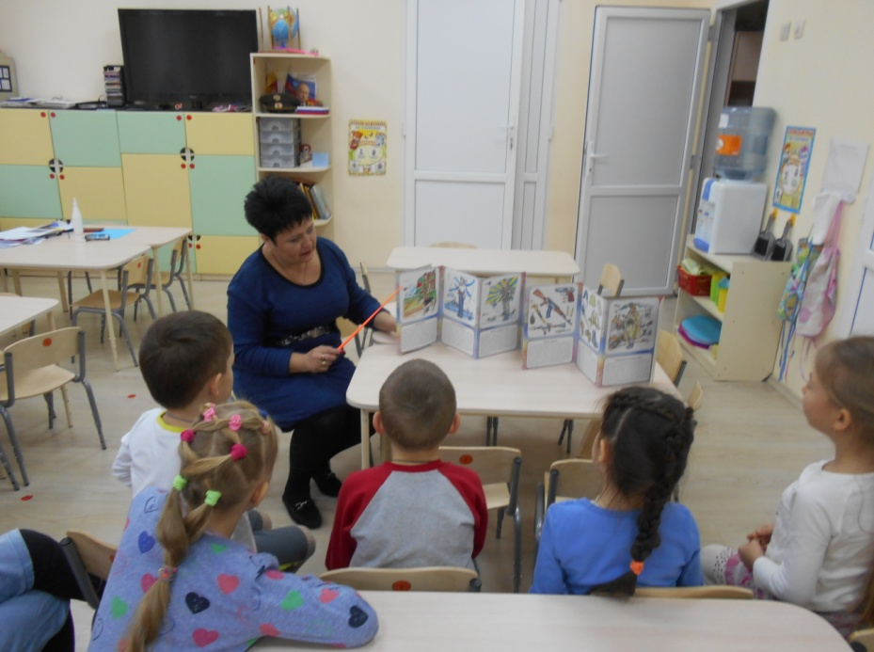

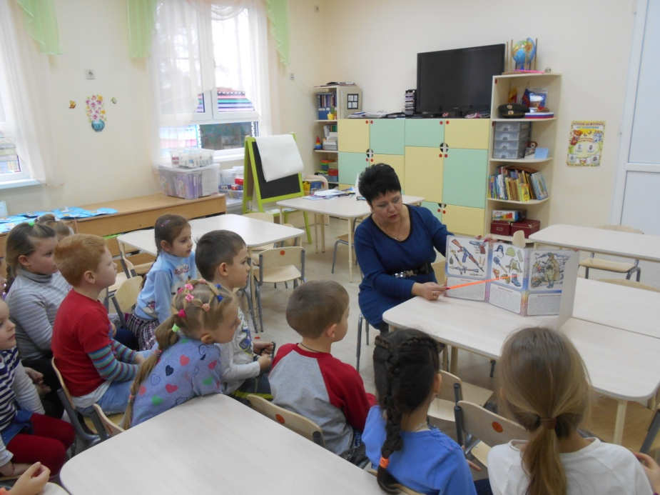

Конспект игровой ситуации по аппликации
«Корабли на рейде»

Задачи: формирование практических навыков работы.
Основная образовательная область: художественное творчество.
Задачи по основной образовательной области:
- закрепить общие понятия о водном виде транспорта;
- развивать внимание, воображение, сообразительность.
Интегрируемые области: коммуникативная, познавательная, социализация
Задачи по интегрируемым образовательным областям:
- формирование речевого общения в различных формах и видах детской деятельности;
- развитие творческих способностей;
- воспитывать эстетический вкус в работе.
Виды детской деятельности: познавательно – исследовательская, коммуникативная, продуктивная
Оборудование и материалы: мольберт; картинки кораблей, цветная бумага, ножницы, клей.
Предварительная работа: рассматривание иллюстраций кораблей ,
игрушек, чтение произведений о кораблях.
Ход работы:
Воспитатель: Ребята, послушайте и отгадайте загадку. мою загадку.
Такие красавцы, всегда и везде,
Родятся на суше - живут на воде?
Дети: корабль
Воспитатель: Верно, это корабли. И наше занятие сегодня будет посвящено кораблям. К какому же виду транспорта относятся корабли?
Дети: К водному.
Воспитатель: (открывает заранее приготовленные на мольберте изображения кораблей - пассажирский, военный и грузовой) : Согласна, посмотрите и вспомните - какие виды кораблей вы знаете.
Дети: военный, грузовой, пассажирский
Воспитатель: У каждого корабля своё предназначение, но у любого судна есть основные части, то, что объединяет все корабли. Давайте назовём их.
Дети называют основные части корабля (корма, днище, нос, труба, якорь, капитанская рубка). Определения детей сопровождаются показом этих частей на одном из изображений на мольберте.
Воспитатель: А кто же управляет любым кораблём?
Дети: Капитан.
Воспитатель: Ребята, я вам сейчас расскажу историю одного капитана. А узнала я её из письма, которое сегодня получила. Письмо это из конструкторского бюро. Это место, где моделируют и проектируют корабли. И вот что они нам написали… .
Зачитывается письмо, в котором говориться, что капитан потерпел крушение в океане и просит смоделировать и сконструировать ему новое судно, но у сотрудников бюро совсем нет свободного времени и поэтому они просят об этом ребят.
Воспитатель: Но прежде чем приступить к работе, давайте разомнёмся.
Проводится физкультминутка:
Тихо плещется вода,
Мы плывём по тёплой речке (движения руками)
В небе тучки, как овечки,
Разбежались кто куда (руки в разные стороны)
Мы из речки вылезаем,
Чтоб согреться пошагаем (шаги на месте)
А теперь глубокий вздох
И присели на песок (присели)
Над водой летят стрижи (медленно поднимаемся, взмахи руками)
Под водой плывут ерши (змейка руками)
Плывёт лодочка-краса,
Расписные паруса (руки в стороны) .
После физкультминутки дети садятся за столы, где уже стоят подготовленные детали для аппликации.
. Но прежде чем приступить к работе, давайте вспомнить название всех деталей, которые участвуют в аппликации.
Дети перечисляют детали, затем приступают к работе.
Дети выполняют поставленную задачу, если возникают сложности, воспитатель помогает советом.
Подводятся итоги.
